COMUNICATO STAMPA

La Vendemmia 2022 a Donnafugata
Le buone pratiche e l’andamento dell’annata a Contessa Entellina, Pantelleria, Vittoria e sull’Etna.

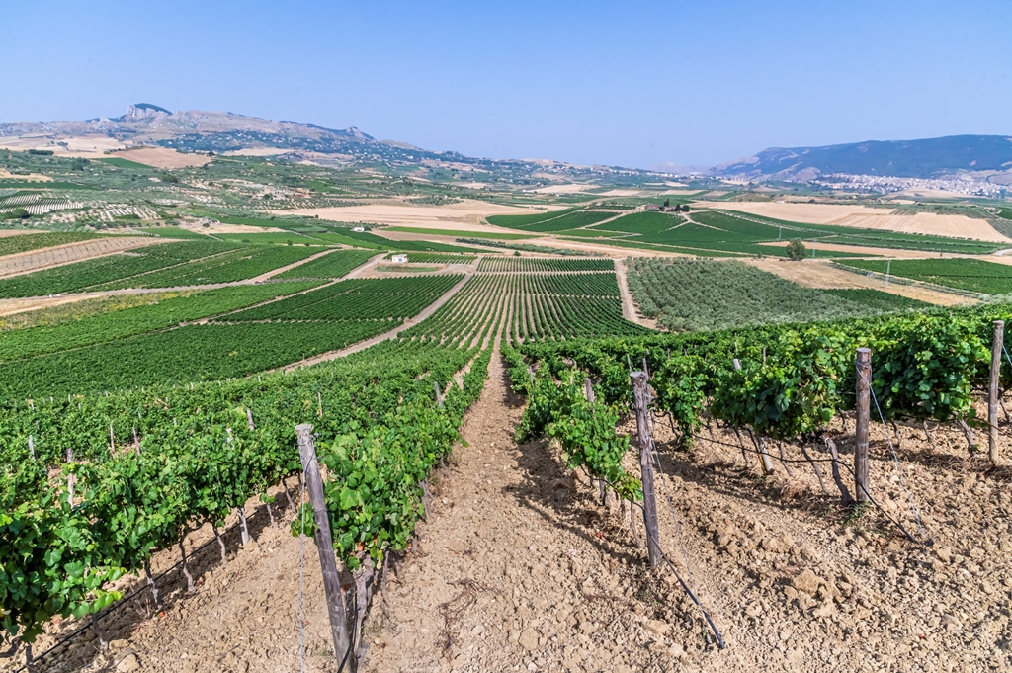
La Sicilia è un continente vitivinicolo dalle straordinarie potenzialità.
Donnafugata se ne fa interprete coltivando i propri vigneti in alcuni fra i territori più vocati dell’isola: Contessa Entellina, Pantelleria, Vittoria ed Etna.
La diversità dei contesti viticoli in cui è impegnata l’azienda fanno sì che la vendemmia duri fino a 100 giorni; nei mesi che precedono la raccolta, lo staff tecnico svolge un lavoro sartoriale per favorire un ottimale equilibrio vegeto-produttivo e avere uve sane e ben mature, rappresentative di piccole produzioni di pregio in tutte le Tenute di Donnafugata.
Nella Tenuta di Contessa Entellina, l’annata 2022 ha dato ottimi frutti grazie a condizioni climatiche complessivamente favorevoli. La piovosità registrata è di 1.016 mm contro una media di 665 mm. Le piogge si sono concentrate in autunno e in primavera dotando i terreni di una buona riserva idrica che in alcuni vigneti è stata integrata da irrigazioni di soccorso. E’ da notare il fatto che dei 1.106 mm di pioggia registrati, 150 mm si sono avuti a vendemmia conclusa, nell’ultima settimana di settembre. Le temperature sono state prevalentemente in linea con la media degli ultimi anni; solamente a giugno si è registrato un picco di caldo che ha rallentato la fase vegetativa che poi – grazie al ritorno delle temperature nelle medie stagionali – ha regolarmente ripreso il proprio corso. La vendemmia è iniziata l’1 di agosto con la raccolta delle uve Chardonnay per la produzione dello spumante metodo classico ed è proseguita con la raccolta di tutti gli altri vitigni, concludendosi il 23 settembre. Da un punto di vista quantitativo si è registrato un lieve calo produttivo rispetto al 2021. Ottima la qualità dell’annata: i bianchi sono caratterizzati da spiccata finezza aromatica e i rossi da tannini morbidi e di grande eleganza.
Sull’isola di Pantelleria l’andamento dell’annata è stato generalmente regolare; le precipitazioni si sono concentrate in primavera arrivando ad un totale di 540 mm di pioggia rispetto ai 458 mm di media dell’isola. Le temperature sono state in linea con la media degli ultimi anni; solo a giugno, qualche giorno più caldo della media, ha comportato un leggero anticipo di maturazione delle uve Zibibbo solo in alcuni appezzamenti che sono stati vendemmiati il 4 e 5 agosto; la vendemmia è entrata nel vivo dopo Ferragosto e si è conclusa il 16 settembre. Ottima la qualità dell’annata; la quantità prodotta è stata leggermente superiore rispetto al 2021.
Ad Acate, nella tenuta di Vittoria, territorio del Cerasuolo di Vittoria DOCG, l’annata è stata più fresca rispetto al 2021 con ottime escursioni termiche tra giorno e notte. Le piogge registrate 532 mm confermano un dato sopra la media di 409 mm; una parte di queste precipitazioni si sono avute a giugno favorendo il raggiungimento di un ottimo equilibrio vegeto-produttivo e l’ideale maturazione delle uve dal punto di vista sia fenolico che aromatico, premessa di vini di particolare finezza e fragranza. La vendemmia è iniziata il 2 di settembre con la raccolta del Frappato e del Nero d’Avola dai vigneti più giovani e si è conclusa il 29 settembre. La quantità prodotta è stata in media con quella degli ultimi anni; la qualità ha pienamente soddisfatto gli obiettivi aziendali.
Sull’Etna, nei vigneti di Donnafugata che si trovano sul versante nord del vulcano, l’annata 2022 ha fatto registrare 764 mm di pioggia, un dato leggermente inferiore alla media di 799 mm di questo territorio; oltre alla neve che ha coperto i vigneti tra la fine di gennaio e i primi di febbraio, è da notare che le precipitazioni si sono concentrate in autunno ed in inverno ma si sono avute anche in primavera; in estate le temperature sono state leggermente sopra la media ma poi si sono abbassate nella seconda metà di agosto grazie a nuove piogge; queste ultime hanno avuto un’influenza molto positiva sul ciclo vegeto produttivo e sulla maturazione ottimale delle uve. La vendemmia è iniziata il 17 settembre con la raccolta del Nerello Mascalese per la produzione del rosato, è proseguita con la raccolta del Carricante e si è conclusa il 12 ottobre con le ultime uve di Nerello Mascalese giunte a maturazione. La quantità di uva raccolta è stata perfettamente in linea con gli obiettivi di qualità dell’azienda.
“Nel corso del 2022 abbiamo adottato nuove pratiche sostenibili innovative - dichiara Antonio Rallo – perseguendo la nostra filosofia produttiva nella quale l’orientamento alla qualità si accompagna da sempre alla sostenibilità”. In particolare, è stato testato in campo il mater-bi, un materiale di origine vegetale completamente biodegradabile e compostabile per la pacciamatura dei nuovi impianti e la legatura dei vigneti. Inoltre, per il contenimento della crescita delle erbe infestanti è stato introdotto l’utilizzo di un disseccante naturale ricavato dagli scarti del cardo, l’acido pelargonico, che lascia inalterata la fertilità del suolo preservandone la biodiversità e la resistenza all’erosione.
“Infine – conclude Antonio Rallo - abbiamo implementato uno strumento di monitoraggio che ci consente di misurare il potenziale idrico fogliare della pianta e irrigare singole parcelle secondo il principio del deficit idrico controllato: questo ci permette di ottenere una produzione equilibrata e di qualità e, soprattutto, di ridurre il consumo di acqua.”

Marsala, 29 marzo 2023

UFFICIO STAMPA Nando Calaciura calaciura@granviasc.it cell. 338 3229837
PUBBLICHE RELAZIONI Baldo M. Palermo baldo.palermo@donnafugata.it tel. 0923 724226

